《合成技术及应用》期刊论文格式要求和说明

论文一般包括3个组成部分：
前置部分：题名、作者信息、摘要、关键词
正文部分：引言、主体、结论、参考文献等
附录部分：（一般不设附录）

整体规范：
题名XXXXXXXXXX
作者姓名
（工作单位）
摘 要：聚酯聚酯聚酯聚酯
关键词：聚酯 合成 表征

（引言）聚酯聚酯聚酯聚酯聚酯聚酯聚酯聚酯聚酯聚酯聚酯聚酯聚酯聚酯聚酯聚酯

1试 验
1.1原料
对苯二甲酸，规格，厂家；
1.2仪器设备
差示扫描量热仪，型号，厂家；
1.3试验过程
聚合聚合聚合
1.4分析测试
热性能
1.5计算

2 结果与讨论
聚合聚合聚合

2.1标题
聚合聚合聚合

3 结 论

参考文献：
- 张文帅, 陈延明

格式规范体例：
题名
格式规范：黑体，小二号，居中
基本要求：题名中的词语应有助于选定关键词和编制题录、索引等二次文献所需的实用信息，应使用标准术语、学名全称、药物和化学品通用名称，要简明，一般不宜超过25个字

作者姓名
格式规范：楷体，小四号，居中，各姓名之间用逗号
基本要求：对论文有实际贡献的责任者应列为作者；集体的研究成果，标注集体作者信息，全部作者姓名按对研究工作贡献的大小排列。
英文：姓在前，名在后，姓和名首字母大写；姓与名之间加空格。复姓连写，双姓中间加连接符号。

（工作单位）
格式规范：宋体，小五号，居中，置于圆括号内
其它规范：单位的全称

摘 要：XXXXXXXXX
格式规范：摘要两字：黑体，小五号，首行缩进2字符，后用冒号
内容：仿宋，小五号。字数应与论文中的成果多少相适应，一般200-400字左右
基本要求：论文应有摘要。摘要是对论文内容不加注释和评论的简短陈述，应具有独立性和自明性。通常包括研究的目的、方法、结果和结论。可以有数学式、化学式、插图、表格等，但不应含有其编号；不宜使用非公知公用的符号和术语。摘要中首次出现非公知公用的简称、外文缩略语和缩写词，应给出全称 、中文翻译或解释。

关键词：XXX；XXX; XXX;XXXX
格式规范：关键词三字：黑体，小五号，首行缩进2字符，后用冒号
内容：仿宋，小五号，之间用分号
基本要求：论文应有关键词。表示论文主题内容的词或词组。要有检索意义。3-8个为宜。

Title of the paper
格式规范：4号黑体
基本要求：与中文一致

Author's Name
格式规范：5号宋体
基本要求：与中文一致

Work Unit

格式规范：宋体，小五号
基本要求：与中文一致

Abstract: abcdefghijklmn
格式规范：引题小5号黑体，内容小5号宋体
基本要求：与中文一致，根据需要，可较中文更详细

Key words:abc;bcd;efg
格式规范：引题小5号黑体，内容小5号宋体
基本要求：与中文一致

（引言）聚酯聚酯聚酯聚酯聚
格式规范：不需要写“引言”两字。宋体，五号，首行缩进两字符，1000字以内。
基本要求：学术论文一般有引言。引言内容包括研究的背景、目的、理由，预期结果及其意义和价值。即：为什么做？别人怎么做的？我要怎么做：为什么这么做？宜做到：切合主题，言简意赅，突出重点、创新点，客观评介前人的研究，如实介绍作者自己的成果。

主体（详细格式规范及要求附后）
基本要求：一般由具有逻辑关系的多章构成，如理论分析、材料与方法、结果和讨论等，均宜独立成章。完整描述研究工作的理论、方法、假设、技术、工艺、程序、参数选择等，清晰说明使用的关键设备装置、仪器仪表、材料原料，或者涉及的研究对象等，便于本专业领域的读者依据这些描述重复研究过程；应详细陈述研究工作的过程、步骤及结果，提供必要的插图产、表格、计算公式、数据资料等信息，并对其进行适当的说明和讨论。

1 试 验
格式规范：黑体，小四号，顶格，序号与标题名之间空一格，试验两字中间空一格

1.1 原料
格式规范：黑体，五号，顶格，序号与标题名之间空一格
对苯二甲酸（PTA），工业级，中国石化仪征化纤有限责任公司；乙二醇（EG），工业级，中国石化扬子石化有限责任公司；xxxxxx
格式规范：宋体，五号，首行缩进2字符，两种原料信息之间用分号；
基本要求：列出研究使用到的全部原辅料，包括原料名称（全名及简称)、规格、生产厂家。

1.2 仪器设备
格式规范：黑体，五号，顶格，序号与标题名之间空一格
差示扫描量热仪，DSC 7型，美国Perkin-Elmer公司；相对黏度仪，Y501型，美国Viscotek公司；
格式规范：宋体，五号，首行缩进2字符，两种仪器设备信息之间用分号；
基本要求：列出研究使用到的主要仪器设备，包括仪器设备名称、型号、生产厂家

1.3 试验过程
格式规范：黑体，五号，顶格，序号与标题名之间空一格
将一定量的PTA、EG、加入到xxxx,
格式规范：宋体，五号，首行缩进2字符，涉及多个试验过程，可分段
基本要求：逐步说明试验过程，明确各原料配比及工艺参数等，本领域人员可重复。

1.4 分析测试
格式规范：黑体，五号，顶格，序号与标题名之间空一格
特性黏度：采用相对黏度仪，温度xxx，溶剂xxx
热性能：采用差示扫描量热仪，xxxxx
力学性能：根据GB/T 14344--2022《化学纤维 长丝拉伸性能试验方法》测定。
格式规范：宋体，五号，首行缩进2字符，涉及多项性能测试，每项测试可独立成段。
基本要求：说明测试项目，冒号，（样品需要前处理的，说明样品处理方法），逐项说明使用的仪器，测试参数等，使用标准方法的，说明使用的方法的标准号及名称。需要通过测试数据计算得出的性能数据，可将计算公式写在此部分

1.5 计算
格式规范：黑体，五号，顶格，序号与标题名之间空一格
举例
格式规范：宋体，五号，首行缩进2字符
基本要求：主要对于模拟计算类论文，要说明计算方式

2 结果与讨论
格式规范：黑体，小四号，顶格，序号与标题名之间中间空一格

2.1 标题
格式规范：黑体，五号，顶格，序号与标题名之间空一格
基本要求：标题要显示本段的研究内容，明确具体和研究因素及变量等；上下文要对应
共聚酯xxxxxxxx，黏度随加入量增加，变化xxxxxxxxxxxxxxxxxxxxxxxxxxxxxxxxxxxxxxxxxxxxxxxxxxxxxxxxxxxxxxxxxxxxxxxxxxxxxx
格式规范：宋体，五号，首行缩进2字符
基本要求：说明研究的结果，阐述结果的变化趋势，并对上述现象进行理论解释，适当引入参考文献以提供理论支撑。

3 结 论
格式规范：黑体，小四号，顶格，序号与标题名中间空一格，结论两字中间空一格
通过研究xxxx,明确了xxxxx，
- 以引言提出的研究问题开始
- 先写最重要的或最相关的发现，然后写次要的（不要夸大自己的成果）
- 指出本研究的局限性（需要进一步确认的内容）
- 最后重申一下主要发现及意义

格式规范：宋体，五号，首行缩进2字符
基本要求：是对研究结果和论点的提炼与概括，要求客观、准确、精练、完整。

3 展 望（一般综述类文章）
格式规范：黑体，小四号，顶格，序号与标题名中间空一格，结论两字中间空一格
主要包括目前存在问题及对未来的展望
格式规范：宋体，五号，首行缩进2字符
基本要求：对综述性论文，最后写作“展望”

参考文献：
格式规范：黑体，小四号，顶格，后用冒号
[1]张文帅, 陈延明, 王立岩, 等. PETG共混及复合材料的研究进展[J].聚酯工业, 2022,35(2):23-27.
[2]CHEN T, JIANG G, LI G, et al. Poly (ethylene glycol-co-1, 4-cyclohexanedimethanol terephthalate) random copolymers: Effect of copolymer composition and microstructure on the thermal properties and crystallization behavior[J]. RSC Advances, 2015, 5(74): 60570-60580.
格式规范：宋体，小五号。采用顺充编码。
著者不多于3人，全部著录，如为4人及以上 只著录3人，后加“等”/“et al”
期刊—[J]；书籍—[M]；论文集—[C]；学位论文—[D]；报纸文章—[N]；专利—[P]；标准—[S]；电子文献—[OL]
期刊：[序号] 作者.题名[J].刊名，出版年份，卷号(期号)：起止页码.
书籍：[序号] 作者.书名[M].版本(第一版不标注).出版地：出版者，出版年：起止页码.
标准（包括国际标准、国家标准、规范、法规等）：
[序号] 主要责任者.标准编号，标准名称[S]. 出版地：出版者，出版年.
示例：[1] 全国文献工作标准化技术委员会第七分委员会.GB/T 5795—1986 中国标准书号[S].北京:中国标准出版社,1986.
基本要求：论文中应引用与研究主题密切相关的参考文献。（标准GB/T 7714-2015）

表格
格式规范：表格编号和标题：小5号黑体；表格内容、表注：小5号宋体
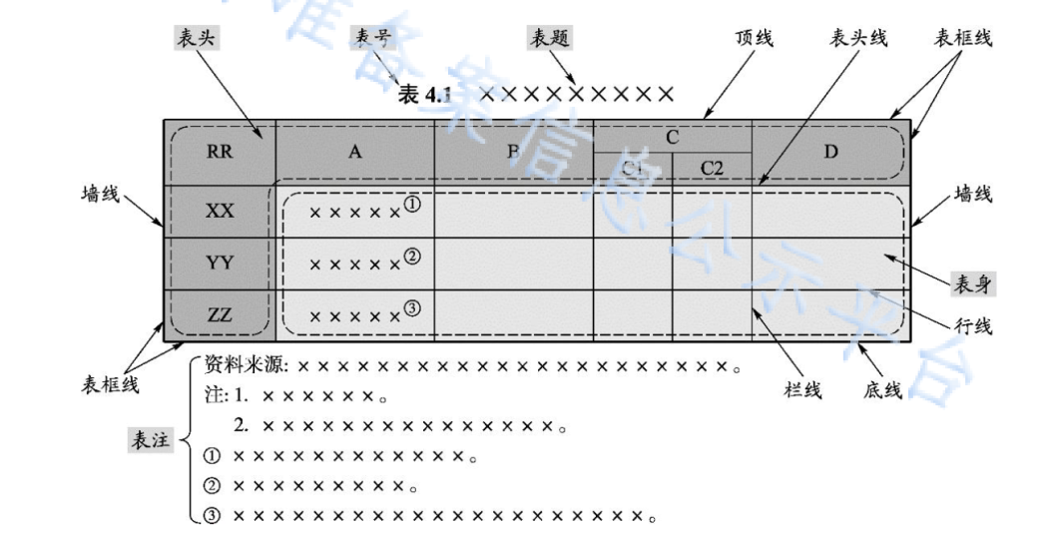
基本要求：序号从1开始排，表1、表2、表3；表格为三线表，单位放在表头中；表中单位表示：“压力/MPa”，”特性黏度/(dL·g⁻¹)”；表格宜随文编排，排在第一次提及该表表号的正文之后；表号和表题应置于表格顶线上方，宜居中排；表身中行和列的数字、文字、图形宜对齐，注意有效数位；表注宜排在表格底线下方；表内空白，代表未测或无此项，‘—’或‘…’（因‘—’可能与代表阴性反应相混）代表未发现，‘0’代表实测结果为零”；表中内容相同的相邻栏或上下栏，应重复标出或以通栏表示，不能用“同左”、“同上”等字样代。（（CY/T170-2019））

插图
格式规范：编号和标题：小5号黑体
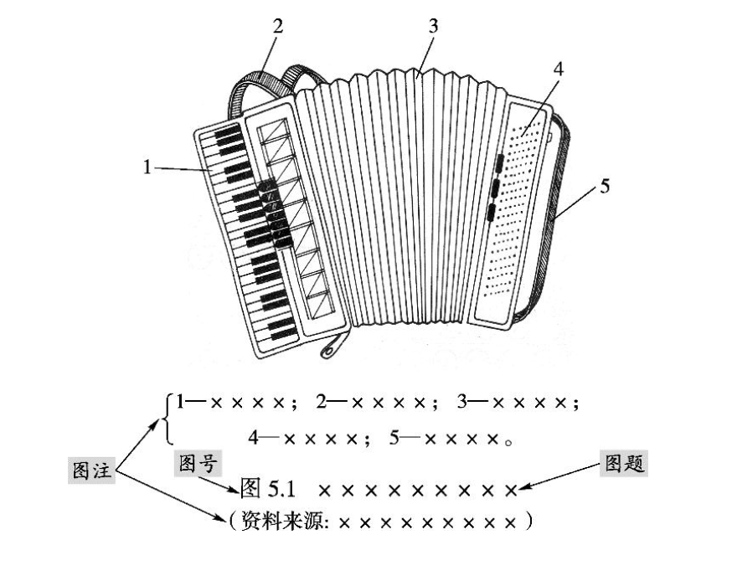
基本要求：序号从1开始排，如图1、图2、图3，横纵轴的数值从原点开始标出；电镜图等标出比例尺；插图宜随文编排，排在第一次提及该图图号的正文之后；图号和图题一般应置于图的正下方；图元注应置于图号、图题上方，整图注应置于图号、图题下方。尽量避免刻度线和曲线重合；图要精选，应具有自明性，切忌图与表及文字重复；图中单位表示：“压力/MPa”，”特性黏度/(dL·g⁻¹)”（CY/T171-2019）

数字
基本要求：与单位之间加以空格；千分空：1 234.567 89；15%～30%（不能写成15～30%）；4.3×10⁵～5.1×10⁵不能写成（4.3～5.1×10⁵）（GB/T15834-2011）

量和单位
基本要求：采用国际单位制或我国法定计量单位；均为正体；不能对单位进行修饰，如上下标；正文中数字和单位之间加一个空格;词头“M”以上为大写，“k”以下为小写;复合单位，正文：“r/min”；图表中：“/（r·min⁻¹)（GB3101-93）
不再使用的单位(--前面的）：毫米水柱(mmH₂O)、毫米汞柱(mmHg)、标准大气压(atm)、工业大气压(atm)、托(Torr)--MPa，当量浓度、摩尔浓度、wt%--%,rpm--r/min,ppm--ug/g、cps(周每秒)--Hz、公顷--m²
废弃的量名称（括号外）：比重（相对密度）、原子量（相对原子质量）、分子量（相对分子质量）、摩尔数（物质的量）、克分子量 或克原子量/克当量（摩尔质量）、克分子体积（摩尔体积）、电流强度（电流）、体积百分浓度（体积分数）、克数（质量）、天数（时间）、摩尔数（物质的量）

